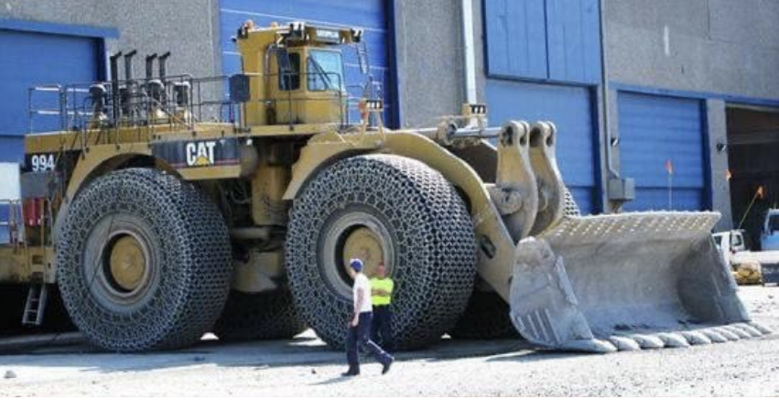**Bagr - model CAT994A**

**Za 12 hodin spálí ~ 1000 litrů paliva. Přesun ~ 250 tun hlíny za účelem vytěžení materiálu na výrobu JEDNÉ baterie Tesla.**  
  
**A lidé tomu stále říkají "nulové emise", když jezdí svým elektromobilem. :-)**

**Abyste vyrobili každou baterii pro elektromobil, musíte recyklovat :**  
  
**- 11 000 kg solanky pro lithium.**  
**- 14 000 kg rudy na kobalt**  
**- 2 000 kg rudy na nikl,**

**- 11 000 kg rudy na měď.**  
**- Vykopat 226 000 kg zemské kůry.**  
  
**Jen - jedna – baterie !**  
  
**Typická baterie elektromobilu má:**  
  
**11 kg lithia**  
**27 kg niklu**  
**20 kg manganu**  
**13 kg kobaltu**  
**90 kg mědi**  
**181 kg hliníku, oceli a plastu**  
  
**První 4 složky pocházejí z omezených zdrojů a jejich podíl se bude nadále zvyšovat.**

"Zelená" energie  
**To vše jako součást klimatické frašky !**